**Zyxel Networks wprowadza wewnętrzny router 5G WiFi 7, aby zapewnić firmom łączność w dowolnym miejscu**

**Nowy router Nebula FWA515 zapewnia nieprzerwaną, ultraszybką łączność WiFi 7 z płynnym zarządzaniem w chmurze. Zrobiony w 95% z plastiku pochodzącego z recyklingu i dostarczany w opakowaniu niezawierającym lotnych związków organicznych, bezhalogenowym i plastikowym.**

**Zyxel Networks**, lider w dostarczaniu bezpiecznych i opartych na sztucznej inteligencji rozwiązań sieciowych w chmurze, wprowadził na rynek, wewnętrzny router 5G, który na nowo definiuje nieprzerwaną łączność dla firm i domów borykających się z ograniczonymi opcjami przewodowego Internetu. Obsługując **zarówno 5G, jak i WiFi 7**, [**Nebula FWA515**](https://www.zyxel.com/pl/pl/products/mobile-broadband/nebula-5g-be7200-indoor-router-nebula-fwa515) zapewnia błyskawiczny, elastyczny i zarządzany w chmurze dostęp do Internetu, aby zapewnić użytkownikom produktywność i łączność w dowolnym miejscu.

**Płynne połączenie, zero ograniczeń**

Zaprojektowany **dla firm bez infrastruktury stacjonarnej lub wymagających mobilności**, **Nebula FWA515** łączy w sobie najlepsze technologie sieci mobilnych i bezprzewodowych. Zapewnia prędkość **Wi-Fi do 7,2 Gb/s** dla maksymalnie **64 urządzeń**, w dowolnym miejscu i czasie. Nie wymaga okablowania ani skomplikowanej konfiguracji. Użytkownicy muszą po prostu włożyć kartę SIM i podłączyć zasilacz, aby uzyskać dostęp do szybkiej łączności WiFi 7. Wbudowane **porty 2,5G LAN** zapewniają również niezawodne połączenie przewodowe dla biurowych punktów końcowych.

Firmy, które w dużym stopniu polegają na nieprzerwanej łączności, takie jak sklepy detaliczne, kliniki i kawiarnie, nie mogą być ograniczane przez przestoje sieci. **Nebula FWA515** oferuje **podwójne opcje** **WAN: 5G i Ethernet**, zapewniając **płynne przełączanie awaryjne** w przypadku awarii linii stacjonarnych i płynną pracę z zawsze włączoną łącznością zapasową.

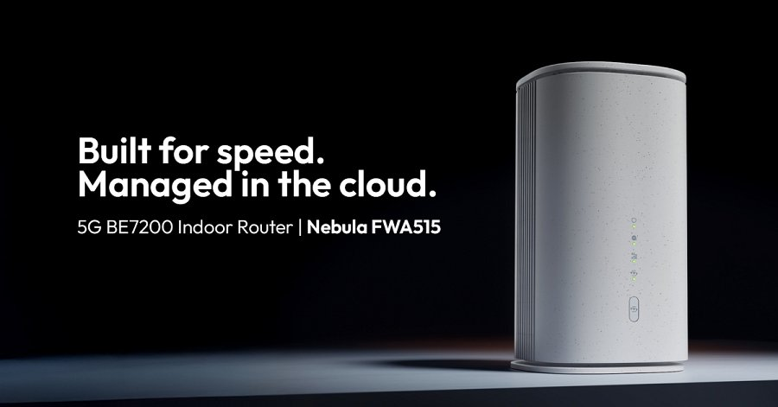

**Kontrola bez wysiłku, zawsze i wszędzie**

W przeciwieństwie do typowych routerów mobilnych, które oferują tylko lokalne zarządzanie urządzeniami, **Nebula FWA515** wyróżnia się **obsługą za pomocą** **chmury Nebula**. Umożliwia **zdalne monitorowanie i podgląd sieci na żywo**. Od sklepów tymczasowych i mobilnych klinik po autobusy oferujące WiFi na pokładzie, administratorzy IT mogą zarządzać urządzeniami w różnych lokalizacjach z jednego pulpitu nawigacyjnego, bez konieczności fizycznej obecności. To usprawnione wdrażanie i nadzór **zmniejsza złożoność operacyjną**, szczególnie w przypadku organizacji z rozproszonymi lub mobilnymi zespołami.

**Ekologiczny projekt, odpowiedzialna przyszłość**

**Zyxel Networks** kontynuuje swoje zaangażowanie w ochronę środowiska dzięki routerowi **Nebula FWA515**. Urządzenie jest zbudowane **w 95% z plastiku pochodzącego z recyklingu**, dostarczane w opakowaniu **niezawierającym lotnych związków organicznych, bezhalogenowym i plastikowym**, a także wyposażone w **złącze USB-C do ładowania**, aby promować ponowne użycie ładowarki i zmniejszyć ilość e-odpadów.

*Szybkość i elastyczność są niezbędne dla rozwijających się firm w dzisiejszym stale połączonym świecie* - powiedział **Norbert Ogłoziński**, Country Sales Manager, **Zyxel Networks Polska**. - ***Nebula FWA515*** *łączy w sobie* ***najnowocześniejszą wydajność bezprzewodową*** *ze* ***zrównoważoną konstrukcją i intuicyjnym zarządzaniem w chmurze****. Dążymy do wzmocnienia pozycji zarówno organizacji, jak i użytkowników domowych, pomagając im pozostać w kontakcie w dowolnym miejscu, bez kompromisów*.

**Nebula FWA515** firmy Zyxel Networks jest jednym z pierwszych produktów sieciowych **zgodnych z normami bezpieczeństwa EN 18031**, spełniającym **wymogi cyberbezpieczeństwa określone w dyrektywie UE w sprawie urządzeń radiowych**. Aby dowiedzieć się więcej o produkcie, odwiedź https://www.zyxel.com/pl/pl/products/mobile-broadband/nebula-5g-be7200-indoor-router-nebula-fwa515 lub <https://store.zyxel.com/fwa515-eu0102f.html>